УФАС ПО РЕСПУБЛИКЕ ИНГУШЕТИЯ

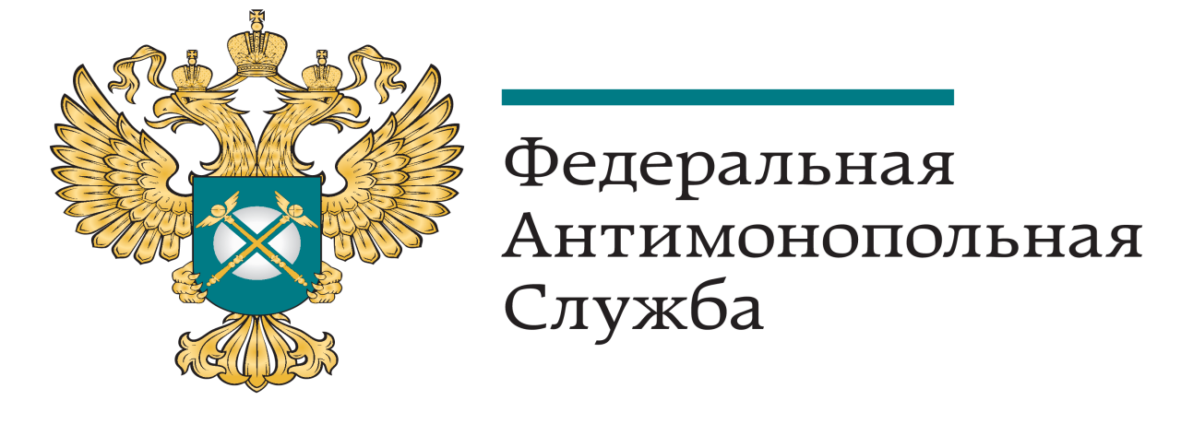

ДОКЛАД
об исполнении плана мероприятий по реализации соглашения о взаимодействии между Федеральной антимонопольной службой и Республикой Ингушетия

Докладчик:
руководитель Управления
Федеральной антимонопольной
службы по Республике Ингушетия
Б. Б. Точиев

г. МАГАС, 2021
Уважаемый Махмуд-Али Макшарипович!
Уважаемые коллеги!
В соответствии с Планом мероприятий Соглашения о взаимодействии между ФАС России и Правительством РИ (от 30 марта 2020г.) Ингушским УФАС России проводится ряд мероприятий с целью методической помощи органам государственной власти.
Согласно Соглашению, органы власти республики являются участниками мероприятий, направленных на активное развитие конкуренции в нашем регионе. Отличительной чертой Соглашения является не просто взаимодействие с органами государственной власти, а обучение их, прежде всего, азам антимонопольного законодательства, то есть - это тренинги, семинары, форумы, круглые столы. Посредством этих мероприятий мы создаем площадку, где учимся, происходит обмен мнениями, взглядами, предложениями.
Прежде всего, на всех встречах, основным является вопрос внедрения антимонопольного комплаенса. Также перед органами исполнительной власти стоит вопрос разработки и реализации планов мероприятий (дорожных карт) по содействию развития конкуренции. Эти два основных вопроса выводились на совещаниях с Правительством республики.
Мероприятия методического характера проводятся ежеквартально и освещаются на региональных телеканалах и в печатных СМИ с целью реализации пунктов 1, 8, 9, 11, 13, 19 и 25 Плана мероприятий по реализации соглашения о взаимодействии между Федеральной антимонопольной службой и Правительством Республики Ингушетия на 2020 год.
В 2020 году в целях информирования и оказания методической помощи органам публичной власти Республики Ингушетия, а также координации действий органов власти и оказания методической помощи представителям бизнес-сообщества Ингушским УФАС России проведено:
- 4 публичных обсуждения;
- семинар-совещание в Правительстве РИ- «Антимонопольный комплаенс»;
- совещание «Конкуренция в период пандемии» с участием представителей Торгово- промышленной Палаты, министерств, ведомств, бизнес-сообщества, СМИ республики.
Хочется отметить, что наблюдается отрицательная динамика посещения указанных мероприятий органами государственной власти и местного самоуправления Республики Ингушетия.
Примечательно, что каждое публичное обсуждение сопровождается извещением вышеперечисленных органов государственной власти за 2 недели до мероприятия.
Так, представителями ряда муниципальных образований были простые специалисты, которые в большинстве своем, не являются компетентными уполномоченными лицами.
Масштабным мероприятием во благо развития конкуренции в этом году стал семинар- совещание «Конкуренция в период пандемии», которому присудили статус «регионального».
В нем принимали участие представители ведущей торговой площадки страны, правоохранительных органов, органов исполнительной власти, представители студенчества региона, а также представили СМИ.
Основная цель всех наших мероприятий - содействие развития конкуренции в Республике Ингушетия и предупреждение нарушение антимонопольного законодательства. Общими усилиями нам необходимо создать условия для эффективного функционирования рынков, открытость и прозрачность в сфере закупок, более того, мы стремимся к тому, чтобы органы публичной власти максимально открыто информировали население об оказываемых ими услугах. Все это направлено на улучшение экономики региона и благополучие конечного потребителя. Только в тесном взаимодействии получится добиться желаемых результатов.

Приложение: Итоги реализации Соглашения.

